FIESTAS DE SAN FABIAN Y SAN SEBASTIAN

Sábado-Domingo 18 y 19 de enero de 2020

SABADO 18
13:00 MISA, procesión y reparto de paniticos.
14:30 COMIDA en el Centro Social.
MENU:
Mayores: Crema, Entremeses, y Carrillera de ternera.
Postre. Agua, vino, café y licores.
PRECIO: 20€

Niños: Canelones, pechugas empanadas con patatas.
Postre. Agua y refresco.
PRECIO: 10€

19:30 BAILE con el grupo PREMIUM
23:00 RESOPON: Caldo y bocata.

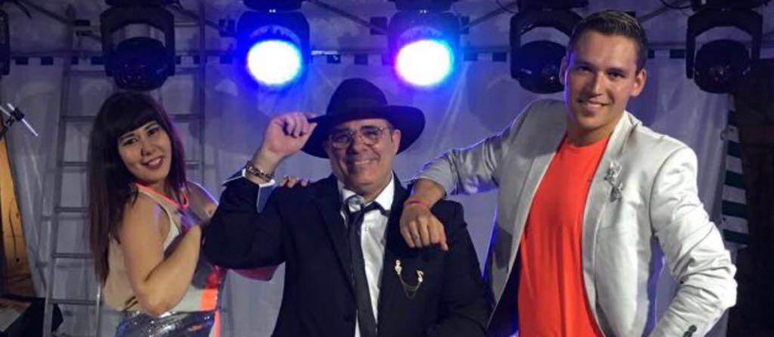
DOMINGO 19 de enero

12:00 Encendido hoguera detrás del escenario.
13:00 Comida en la hoguera. El Ayuntamiento invitará a patatas, pan, vino y café.

RESPONSABLES: Olga Olive 649 582 953 y Encarni Sierra 619 357 998

RESERVAS COMIDA: RESOPON Y HOGUERA
Domingo 12 de enero de 2020 Horario: 18:30 a 19:30 horas.

Al caldo y bocata de sábado y a la hoguera es necesario apuntarse con el fin de poder planificar las compras y gastar lo necesario.

Peraltilla a 8 de enero de 2020
EL ALCALDE
José Pedro Sierra Cebollero

